Escudo de entradas y salidas básicas para Arduino UNO
(Basic Input Output Shield)

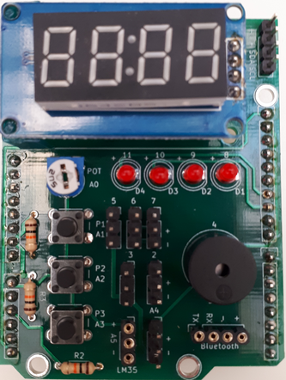

DOCUMENTACIÓN DE FUNCIONAMIENTO
Y
FABRICACIÓN


Autor: D.Llorente (2019) – Migrada a KiCAD por: @fgcoca
Rev 1.0

Índice
1. Descripción general 1
2. Esquema eléctrico completo 2
3. Descripción de circuitos por bloques 3
3.1 Pines de conexión con la placa Arduino UNO 3
3.2 Módulo de cuatro displays de siete segmentos 3
3.3 Conector para display LCD-I2C 4
3.4 Leds 4
3.5 Entradas analógicas 5
3.6 Pulsadores 5
3.7 Buzzer pasivo 6
3.8 Conectores multipropósito de E/S digital 6
3.9 Conector para módulo Bluetooth 7
4. Relación de programas de ejemplo 8
5. Diseño hardware 9
PCB completa 9
6. Lista de materiales 10
7. Galería de imágenes 11
PCB + componentes básicos 11
Placa montada 11
PCB por ambas caras 12
8. Licencia de uso Creative Commons 12

1. Descripción general

La placa de entradas y salidas básicas (BIOS shield) es una tarjeta diseñada para conectarse a la placa Arduino UNO y poder realizar prácticas generales de entrada y salida de datos, lectura de sensores y control de actuadores. Las características principales de la placa son:

Componente  en la placa | Pines de conexión con Arduino
4 leds rojos de 3mm | 8,9,10 y 11
1 módulo de 4 displays de 7 segmentos (TM1637) | 12,13
3 pulsadores | A1,A2,A3
1 buzzer pasivo | 4
1 potenciómetro de 5k | A0
1 conector para módulo bluetooth HC05/06 | 0,1
1 conector para LCD-I2C u otro periférico I2C | SDA,SCL
1 conector para sensor de temperatura LM35 | A5 (*)
1 conector de entrada analógica | A4 (*)
6 conectores de E/S digital de propósito general | 2,3,5,6,7
(*) pines compartidos con el conector I2C.

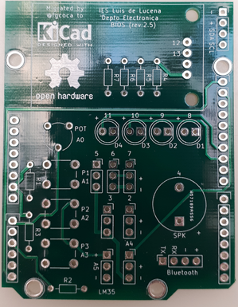 | 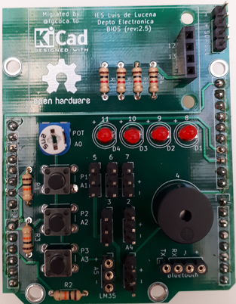

2. Esquema eléctrico completo
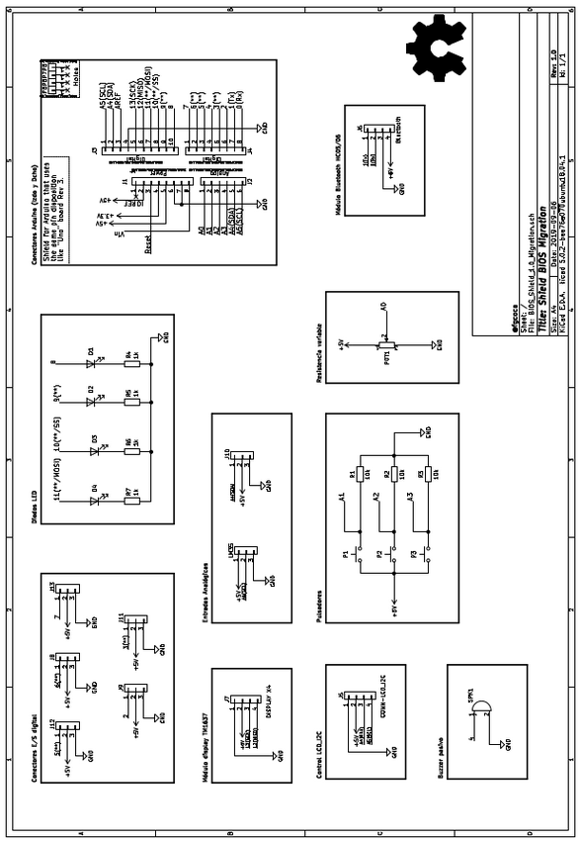

3. Descripción de circuitos por bloques

3.1 Pines de conexión con la placa Arduino UNO
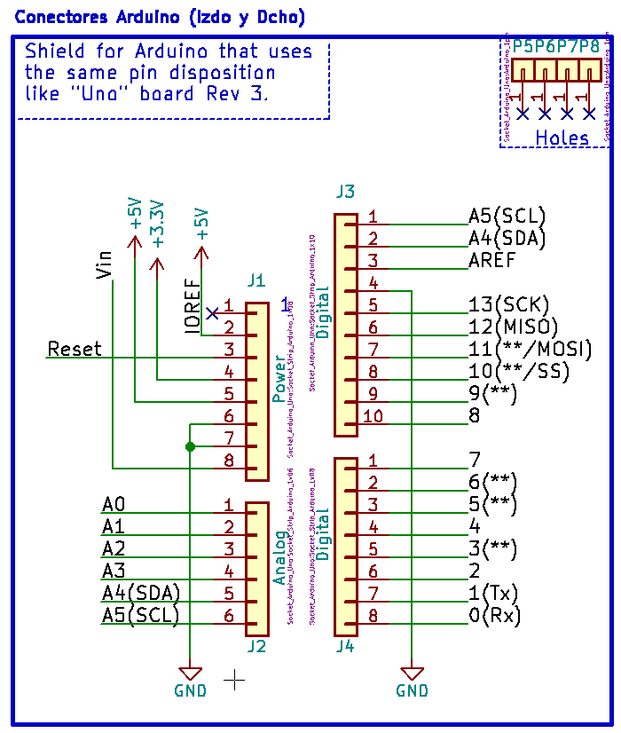 | 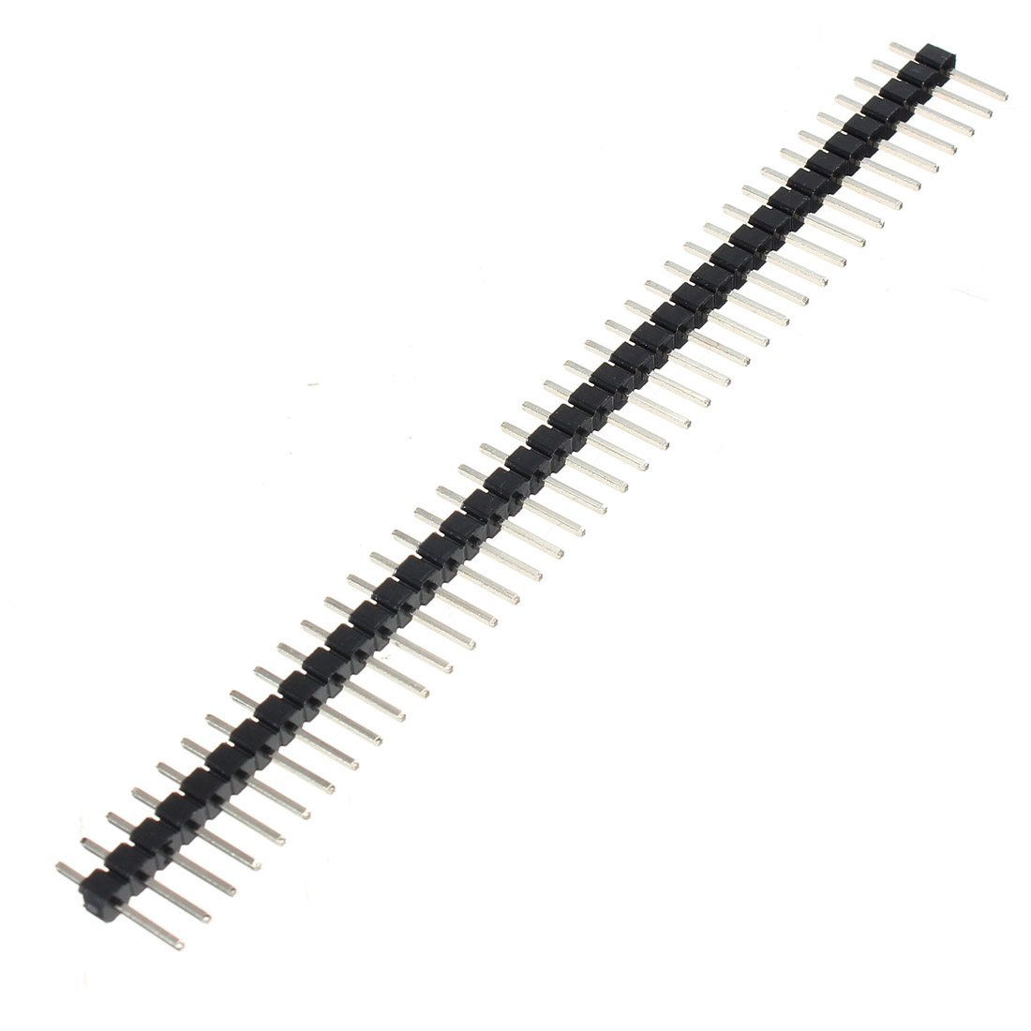

Se trata de cuatro conectores macho-macho de 2.54mm de paso que son utilizados para conectar la shield con la placa Arduino Uno. Se pueden usar también conectores de wrapping que son más largos.

3.2 Módulo de cuatro displays de siete segmentos
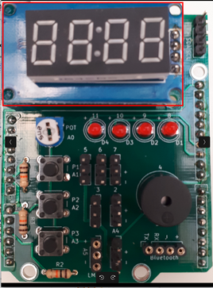
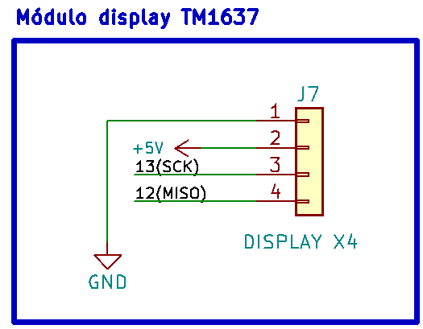

El módulo TM1637 es un driver para controlar displays de siete segmentos que utiliza el bus TWI (Two Wire Interface), por lo tanto, sólo son necesarios dos pines de Arduino (pines 12(DIO) y 13(CLK) para controlar todos los segmentos.
En este caso la placa consta de cuatro displays de 7 segmentos, más los dos segmentos centrales. El módulo se vende en varios colores (rojo,verde y azul), se puede regular su luminosidad mediante software y tiene un consumo entre 30mA y 80mA.

Información sobre el módulo y descarga de la librería en:
https://playground.arduino.cc/Main/TM1637/

3.3 Conector para display LCD-I2C
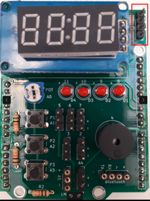
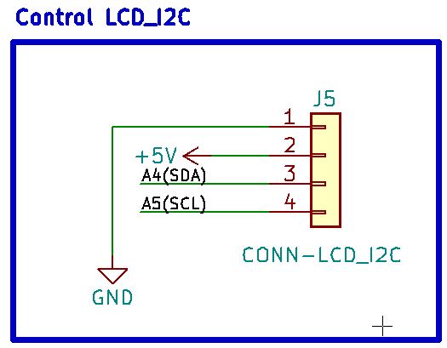
Se trata de un conector macho de cuatro pines donde tenemos disponibles los pines del bus I2C de la placa Arduino (SCL,SDA,Vcc y Gnd). Este conector está pensado para conectar directamente un módulo LCD- I2C y controlarlo mediante alguna de las librerías para Arduino existentes.
Existen varias librerías de control de displays lcd-i2c que tienen funciones distintas para configurar el módulo y enviar datos y/o comandos. De todas ellas una muy recomendable por su facilidad de uso es la PCF8574 que se puede descargar desde el propio IDE de Arduino o bien desde la web de su creador: http://www.mathertel.de/Arduino/LiquidCrystal_PCF8574.aspx

3.4 Leds
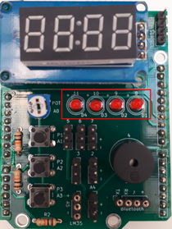
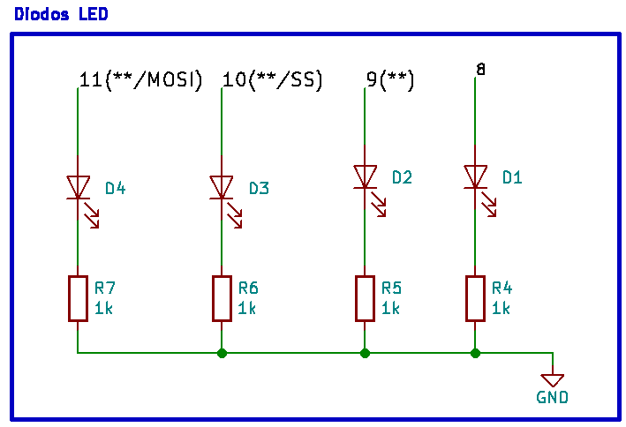
La placa dispone de cuatro leds de 3mm D1,D2,D3 y D4, activos a nivel alto y conectados a los pines de Arduino 8,9,10 y 11. Estos pines se deben configurar como salidas digitales con la instrucción pinMode(X,OUTPUT) o bien a través de los registros DDRB y PORTB.

Puedes encontrar más info sobre el manejo de estos registros en la web: https://www.arduino.cc/en/Reference/PortManipulation

3.5 Entradas analógicas
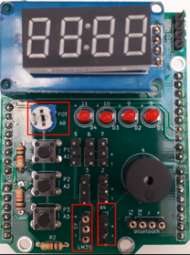
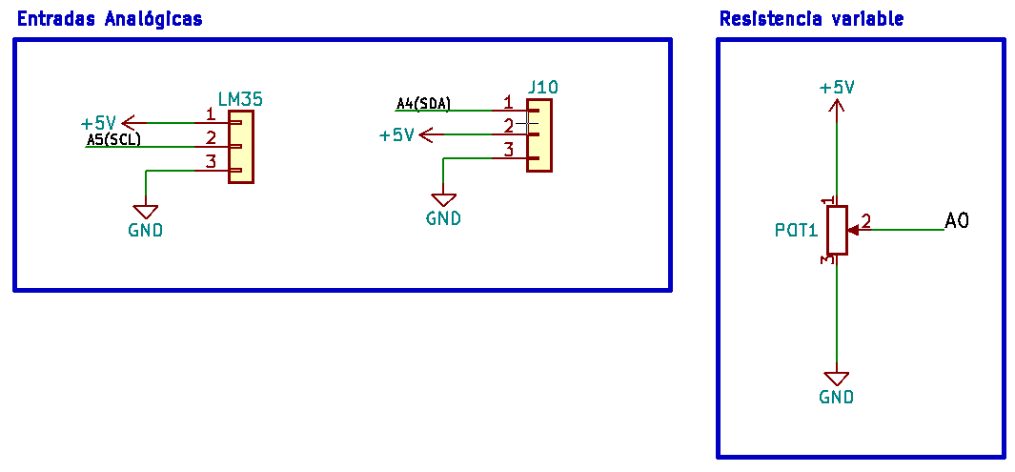
En la placa están conectadas las entradas analógicas A0, A4 y A5. La entrada A0 está conectada a un potenciómetro lineal de 5k con el que podemos variar la tensión de 0 a 5V. El conector LM35 (A5) está pensado para conectar directamente un sensor de temperatura LM35 y el conector J10 (A4) está libre para su uso con otro potenciómetro o sensor analógico.

3.6 Pulsadores
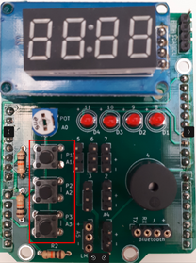
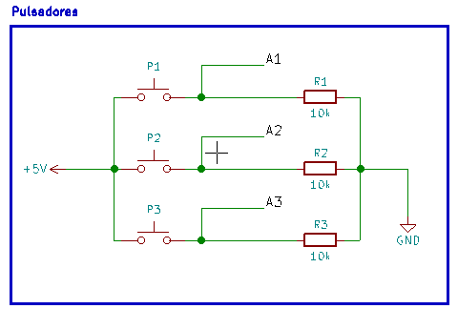
Este bloque está formado por tres pulsadores P1,P2 y P3 conectados a las entradas A1,A2 y A3 de Arduino que proporcionan un nivel alto (5V) al ser pulsados. Es necesario configurar estos pines como entradas digitales usando la instrucción pinMode(X,INPUT).

3.7 Buzzer pasivo
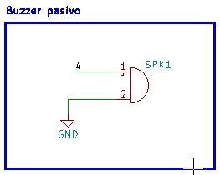
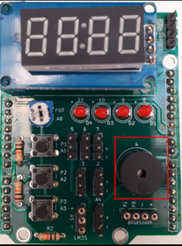

Se puede usar un buzzer activo o pasivo indistintamente. Los buzzers activos incorporan un pequeño oscilador que hace que únicamente haya que proporcionar un nivel alto para conseguir un sonido de una frecuencia determinada (pitido). Mientras se mantenga el nivel alto se mantendrá el pitido. Por el contrario los buzzers pasivos funcionan como un pequeño altavoz, es decir, se necesita una onda de una frecuencia determinada para generar un sonido.

3.8 Conectores multipropósito de E/S digital
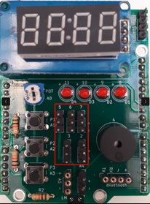
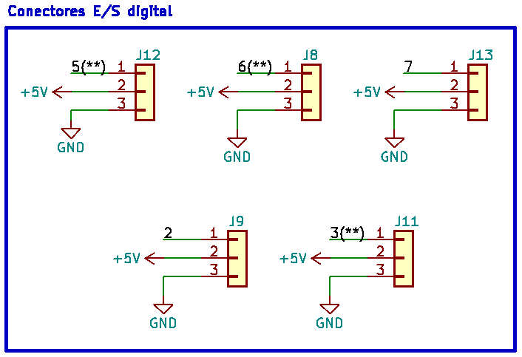

En el centro de la placa se encuentran una serie de conectores macho de tres pines que están conectados directamente a los pines digitales 2,3,5,6 y 7 de Arduino.

Estos conectores se pueden configurar como entradas o salidas digitales para utilizarlos en nuestros proyectos. Algunos de los periféricos que podemos conectar son: receptores de IR, sensores PIR, servo motores, tiras o matrices de leds, motores DC o PAP (usando el driver apropiado), sensores de distancias SRF04, etc.

3.9 Conector para módulo Bluetooth
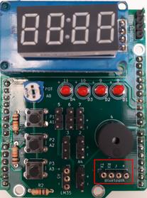
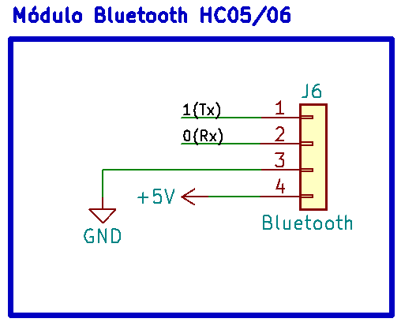
En la parte inferior de la placa se encuentra un conector hembra de cuatro pines donde podemos conectar directamente un módulo Bluetooth del tipo HC05/06.
El módulo Bluetooth emparejado con nuestro teléfono móvil proporciona una comunicación bidireccional muy útil para enviar comandos a la placa de forma inalámbrica y/o recibir datos de sensores, etc.
Estos módulos transforman la señal del puerto serie de Arduino a Bluetooth de forma transparente para el usuario, por lo tanto, enviar datos de forma inalámbrica es tan sencillo como enviar un dato por el puerto serie.

¡Importante! Los pines de Rx y Tx están conectados directamente a los pines 0(Rx) y 1(Tx) de Arduino, por lo tanto, es obligatorio desconectar el módulo Bluetooth cuando se cargue el programa en la placa.

4. Relación de programas de ejemplo
Programa | Descripción
BIOS_demo_Leds | Secuencia de leds en bucle (Izda->Dcha->Blink)  desplaza un led a derecha
BIOS_demo_buzzer | Notas musicales en el buzzer al pulsar P1 y pitidos con P3
BIOS_demo_pulsaLeds | Descripción: Secuencia de leds con cada pulsación:  P1: desplaza un led de izda a dcha  P2: desplaza un led de dcha a izda  P3: parpadeo
BIOS_demo_ReadPot_Serial_7seg | Visualización del valor digital del del Pot de la placa en los displays y en el terminal serie. Utiliza la librería TM1637 disponible en https://github.com/avishorp/TM1637
BIOS_demo_disp7seg_contador | Contador de cuatro dígitos en los displays
BIOS_demo_disp7seg_mensajes | Mensajes “hola” y “27ºC” alternativos en displays
BIOS_demo_lcd_I2C | Mensajes en display LCD-I2C con chip PCF8574  Utiliza la librería LiquidCrystal_PCF8574 v1.1.0 by Mathias Hertel.  Link de descarga de la librería: http://www.mathertel.de/Arduino/LiquidCrystal_PCF8574.aspx
BIOS_demo_LM35_Serial | Envía la temperatura del sensor LM35 en ºC al puerto serie
BIOS_demo_Bluetooth | Lee el dato en el puerto serie y enciende/apaga los leds de la placa.  A->Apagar leds, E->Encender leds
Link de descarga de todos los programas en .zip:
https://www.dropbox.com/s/caeqmio5z7mhgyi/BIOS_Programas_Demo_rev1.zip?dl=0

5. Diseño hardware

PCB completa
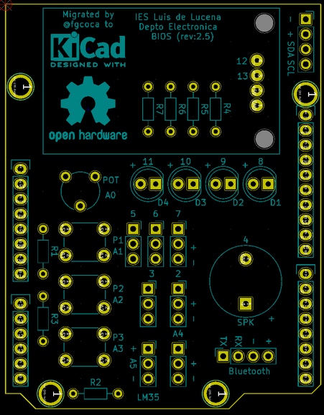
Toda la información de la migración de la PCB, incluidos los gerber de fabricación, está disponible en:
https://github.com/fgcoca/Basic-Input-Output-Shield-Arduino-UNO/tree/master/BIOS_Shield_1.0_Migration
Los archivos Gerber de fabricación de la placa original se pueden descargar en el siguiente enlace: https://www.dropbox.com/s/1lazdpn8fwu6f0v/BIOS_Gerber_files_RS274X_fabricado_PCWAY.zip?dl=0

6. Lista de materiales

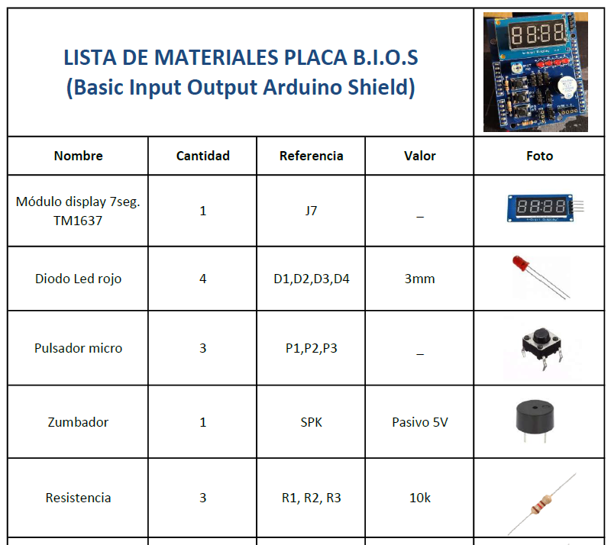
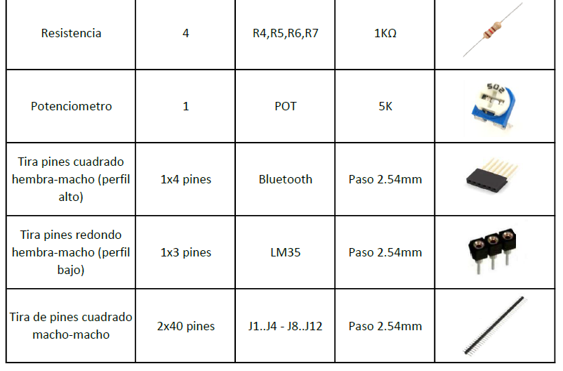

7. Galería de imágenes

PCB + componentes básicos
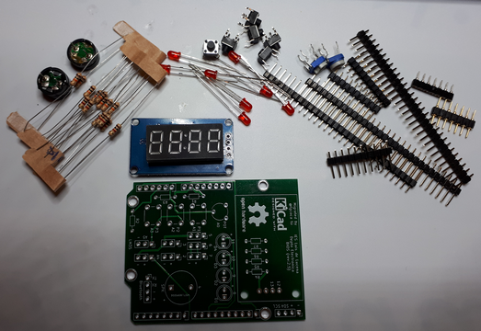

Placa montada
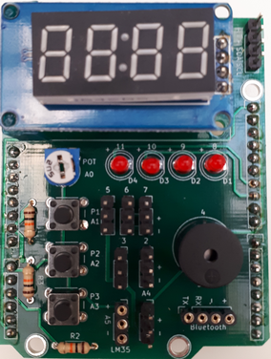

PCB por ambas caras
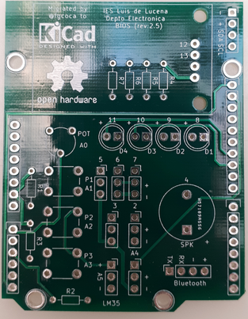 | 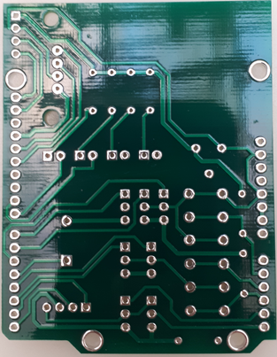

8. Licencia de uso Creative Commons

